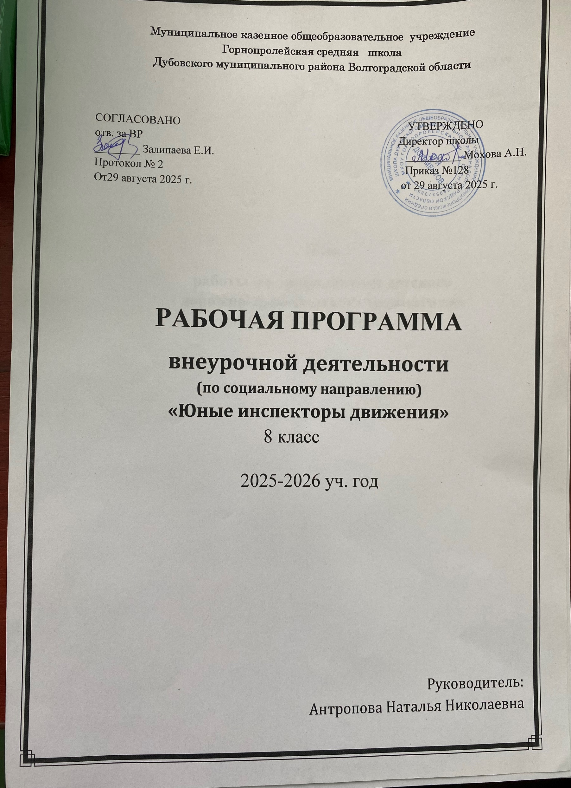

Пояснительная записка

Цель: формирование знаний у учащихся закона «Юные инспекторы дорожного движения» и ПДД, способных обеспечить ребенку привычность и естественность соблюдения правил безопасного поведения на дороге. Предупреждение и снижение детского дорожно-транспортного травматизма.

Задачи:
Образовательным и задачами изучения ПДД и безопасного поведения детей на дорогах являются повысить у учащихся уровень знаний по ПДД РФ;
формирование системы знаний, умений и навыков, позволяющих детям школьного возраста безопасно передвигаться в условиях дорожного движения;
формирование культуры поведения в общественном транспорте;
формирование мотивационно-поведенческой культуры ребенка как основы безопасности в условиях общения с дорогой.
помочь учащимся усвоить требования разделов ПДД РФ для пешеходов и велосипедистов
оказать содействие учащимся в выработке навыков по оказанию первой помощи

Общая характеристика :
Краткая характеристика:
Автомобилизация страны, развитие сети дорог, резкий рост количества транспорта, увеличение интенсивности движения транспорта и пешеходов на улицах и дорогах создают объективные предпосылки для возникновения дорожно-транспортных происшествий, несчастных случаев с участниками дорожного движения, особенно с детьми и подростками.
Травматизм на дорогах - это проблема, которая беспокоит людей всех стран мира. Плата очень дорогая и ничем не оправданная..
Основными причинами ДТП, в которых страдают дети и подростки, являются недисциплинированность учащихся, незнание ими Правил дорожного движения Российской Федерации.
Уже с раннего возраста у детей необходимо воспитывать сознательное отношение к ПДД, которые должны стать нормой поведения каждого культурного человека. Изучение Правил дорожного движения существенно расширяет возможность воспитания грамотного пешехода и позволяет значительно уменьшить дорожно- транспортный травматизм среди детей и подростков ПДД являются важным средством трудового регулирования в сфере дорожного движения, воспитания его участников в духе дисциплины, ответственности, взаимной предусмотрительности, внимательности. Выполнение всех требований ПДД создает предпосылки четкого и безопасного движения транспортных средств и пешеходов по улицам и дорогам.

Правительство РФ обращается ко всем участникам дорожного движения –
«сконцентрировать свое внимание на неукоснительном соблюдении ПДД, на уважении друг к другу, помня при этом, что от нашего поведения на дорогах и улицах зависит как наша собственная жизнь, так жизнь и здоровье любого человека». Находясь в социуме, каждый человек, так или иначе, влияет на уровень безопасности окружающих людей, и безопасность каждого во многом зависит от уровня сформированности культуры личной безопасности конкретного человека. Перед нами стоит актуальная задача по воспитанию культуры личной безопасности, которая является компонентом общечеловеческой культуры.
Данная программа сориентирована на изучение основ безопасности направленных на обеспечение безопасности личности на дороге от всех источников угроз, на знания и навыки использования правил дорожного движения в жизни, которые являются одним из фрагментов культуры личной безопасности.

Общий объем часов на изучение программы:
Всего- 34 часа
8 класс-34 часов 1 час в неделю

ПЛАНИРУЕМЫЕ РЕЗУЛЬТАТЫ
Личностными результатами изучения курса является формирование следующих умений:
- оценивать жизненные ситуации (поступки, явления, события) с точки зрения, соблюдения правил дорожного движения;
- объяснять своё отношение к поступкам с позиции общечеловеческих нравственных ценностей;
- в предложенных ситуациях, опираясь на знания правил дорожного движения, делать выбор, как поступить;
- осознавать ответственное отношение к собственному здоровью, к личной безопасности и безопасности окружающих.
Метапредметными результатами изучения курса является формирование следующих универсальных учебных действий:
Регулятивные УУД:
- определять цель деятельности;
- учиться обнаруживать и формулировать проблемы;
- устанавливать причинно-следственные связи;
- вырабатывать навыки контроля и самооценки процесса и результата деятельности;
- навыки осознанного и произвольного построения сообщения в устной форме, в том числе творческого характера;
Познавательные УУД:
- добывать новые знания: находить ответы на вопросы, используя разные источники информации, свой жизненный опыт;
- перерабатывать полученную информацию: делать выводы в результате совместной деятельности;
Коммуникативные УУД:
- оформлять свои мысли в устной и письменной форме с учётом речевой ситуации;

- высказывать и обосновывать свою точку зрения;
- слушать и слышать других, пытаясь принимать иную точку зрения, быть готовым корректировать свою точку зрения;
- договариваться и приходить к общему решению в совместной деятельности;
- задавать вопросы
Выполнение задач стоящих перед программой позволит:
  - Сокращение количества ДТП с участием обучающихся МБОУ СОШ № 3.
  - Увеличение количества обучающихся, входящих в состав отряда ЮИД
  - Повышение уровня теоретических знаний по ПДД (100 % выполнение программных требований).
  - Освещение результатов деятельности в школьных СМИ (постоянно действующий уголок безопасности дорожного движения)
  - Разработать методические рекомендации для классных руководителей по вопросам профилактики детского дорожно – транспортного травматизма;
  - Внедрить новые инновационные технологии профилактики детского дорожно – транспортного травматизма;
  - Расширить знания учащихся об истории правил дорожного движения;
  - Повысить дорожную грамотность учащихся;
  - Сформировать мотивационно – поведенческую культуру ребенка в условиях общения с дорогой;
  - Повысить ответственность детей за свое поведение на дороге.

ТРЕБОВАНИЯ К УРОВНЮ ПОДГОТОВКИ ВЫПУСКНИКОВ ОТРЯДА ЮИД:
В итоге обучения правопослушному и безопасному поведению на улицах, дорогах и в транспорте учащиеся должны знать:
- опасные места вокруг школы, дома, в микрорайоне, на улицах и дорогах;
- безопасные участки улиц и дорог в микрорайоне;
- типичные ошибки поведения в дорожной среде, приводящие к несчастным случаям и авариям;
- опасности на улицах и дорогах, связанные с погодными условиями и освещением;
- места, где можно и нельзя играть, кататься на велосипеде, роликовых коньках, самокатных средствах, санках и т.п.;
- название и назначение дорожных знаков для пешеходов и некоторых знаков для водителей;

Правила:
- перехода улиц и дорог по сигналам светофора;
- перехода улиц и дорог по пешеходным переходам;
- перехода проезжей части дороги при отсутствии пешеходных переходов и светофоров в зоне видимости;
- воздержания от перехода дорог и улиц при приближении транспортных средств с включенными проблесковым маячком синего цвета и специальным звуковым сигналом;
- движения по тротуару, пешеходной дорожке (а при их отсутствии — по обочине и краю проезжей части со взрослыми);
- движения группы детей в сопровождении взрослых;

- этичного, вежливого и безопасного поведения в транспорте, находясь со взрослыми;
- безопасного поведения при езде на велосипеде и возраст, с которого можно выезжать на улицы и дороги.
- что такое остановочный и тормозной путь, как он изменяется и от каких факторов зависит;

должны знать Правила:
- перехода регулируемых и нерегулируемых перекрестков;
- перехода проезжей части с односторонним и двусторонним движением транспорта и трамвайными путями.
- перехода дорог с двусторонним и односторонним движением;
- перехода улиц и дорог при высадке из общественного транспорта;
- перехода железной дороги.
- ​

Учащиеся должны уметь:
- переходить улицы и дороги по сигналам светофора и пешеходным переходам, а также проезжую часть небольшой дороги (вне зоны видимости пешеходных переходов);
- правильно вести себя во дворах, жилых зонах, на тротуаре, при движении группой, в транспорте, при езде на велосипеде.
- переходить регулируемые и нерегулируемые перекрестки;
- обращаться за помощью к взрослым в сложных дорожных условиях; при посадке и высадке из общественного транспорта;
- ориентироваться в дорожной обстановке: не выходить из-за препятствий и сооружений; не стоять близко от углов перекрестка и края проезжей части и спиной к ней;
- не создавать помех движению транспорта;
- определять опасные и безопасные участки дорог и улиц;
- дисциплинированно вести себя на посадочных площадках, при входе, выходе и в салоне общественного транспорта.
- ориентироваться в дорожной обстановке при переходе улиц и дорог с двусторонним и односторонним движением, наличием трамвайных путей;
- переходить железнодорожные пути;
- переходить регулируемые и нерегулируемые перекрестки;
- осуществлять посадку и высадку из общественного транспорта.
Для адекватного поведения в дорожной обстановке необходимо формировать и развивать у учащихся:
- устойчивые привычки дисциплинированного, осторожного и безопасного поведения на улицах, дорогах и в транспорте;
- познавательные психические процессы (восприятие, внимание, воображение, мышление, память, речь);
- понимание, осмысление и осознание опасных и безопасных действий на улицах и дорогах, в транспорте; способность самостоятельно их анализировать и оценивать;
- самоконтроль, саморегуляцию и самоорганизацию правопослушного и безопасного поведения на улицах, дорогах и в транспорте.

Формы и методы контроля:
- организация тестирования и контрольных опросов по ПДД;

- проведение викторин, смотров знаний по ПДД;
- организация игр-тренингов;
- анализ результатов деятельности.

СОДЕРЖАНИЕ ПРОГРАММЫ
Содержание программы
- Знакомство с историей движения отрядов ЮИД. Беседа о значении отрядов ЮИД. Знакомство с задачами отряда.
- ПДД.
  - Знакомство с основными понятиями, терминами ПДД: водитель, пешеходный переход, проезжая часть, участник дорожного движения.
  - Права, обязанности и ответственность участников дорожного движения. Обязанности водителя, пешехода, пассажира.
2. 3. Дорожные знаки и дополнительные средства информации. Группы знаков, их назначение, установка. Значение и особенности групп знаков: предупреждающие, знаки приоритета, запрещающие, предписывающие, информационно- указательные, знаки сервиса, знаки дополнительной информации.
  - Правила движения пешехода. Движение пешехода по улице (по тротуарам, пешеходной дорожке, по обочине), пересечение проезжей части на регулируемом и нерегулируемом пешеходном переходе и при отсутствии пешеходного перехода.
  - Где и как переходить улицу. Переход дороги по сигналам светофора. При отсутствии светофора.
  - Элементы улиц и дорог. Понятие улицы. Улицы с односторонним и двусторонним движением; тротуар, дорожки для пешеходов. Дорога, главная дорога, проезжая часть, обочина, разделительная полоса, кювет.
  - Регулируемый перекрёсток.
Раскрытие понятия регулируемого перекрёстка. Регулирование светофором и регулировщиком. Основная опасность на регулируемом перекрёстке – ограничение обзора трогающимися с места автомобилями в начале цикла «зелёного» и проезд «с ходу» других автомобилей.
  - Нерегулируемый перекрёсток.
Понятие нерегулируемого перекрёстка. Правила перехода в зоне нерегулируемого перекрёстка. Дорожные «ловушки», подстерегающие пешехода на перекрёстке.
«Подвижный ограниченный обзор»: попутный транспорт, встречный транспорт. Ограничение обзора остановившимися автомобилями.
  - Правила движения велосипедиста, мопедиста. Знакомство с устройством велосипеда. Элементарные правила велосипедистов. Порядок движения на велосипеде по проезжей части.
  - Перевозка людей и груза на велосипеде и мототранспорте. Правила перевозки грузов и маневрирования. Технические требования к велосипеду.
  - Движение группы пешеходов и велосипедистов. Различие движения колонн пешеходов и групп детей. Действия руководителя группы. Переход дороги колонной пешеходов и группой детей. Правила движения велосипедистов группами, действия руководителя группы (колонны). Проезд нерегулируемого перекрёстка группой велосипедистов.
  - Устройство велосипеда. Основные узлы; значение каждой детали оборудования. Обратить внимание на действие руля и тормозов. Уход за

велосипедом: очистка, плавность хода, контролирование шин. Выверка центровки колёс. Натяжение цепи и спиц. Смазка велосипеда, промывание вращающихся деталей. Устранение зазоров.
  - Фигурное вождение велосипеда. Правила выполнения упражнений:
«восьмёрка», перевоз предмета, коридор из коротких (длинных) досок; слалом с одинаково расставленными кеглями, слалом между воротами, «змейка» (шайбами), скачок и «качели», остановка на контрольной линии.
2. 14. Дорожная разметка. Понятие о вертикальной и горизонтальной разметке. Её значение для регулирования движения транспорта и пешеходов. Пользование разметкой, ориентирование в движении.
  - Правила пользования транспортом. Пользование общественным транспортом. Обязанности пассажиров в транспорте и в местах его ожидания. Пользование собственным легковым автомобилем или такси.
  - На железной дороге. Обучение пользованию железнодорожными переходами. Оборудование железнодорожных переездов. Правила перехода и переезда через железнодорожные пути.
  - Движение по загородной дороге. Дать важные сведения о сельском транспорте (тракторах и прицепах к ним, самоходных сельхозмашинах, гужевом транспорте); изучить дополнительные требования к движению гужевых повозок и погону животных.
- 18. Дорожные «ловушки». Знание правил безопасного перехода через дорогу. Умение видеть на дороге опасные ситуации- «ловушки»: закрытого обзора; отвлечения внимания; «пустынная улица»; пешеход на проезжей части улицы; зона остановки автобуса, троллейбуса, трамвая; на пешеходном переходе; пешеход у светофора; на углу перекрёстка; возле дома; пешеход, идущий вдоль проезжей части.
- ПЕРВАЯ МЕДИЦИНСКАЯ ПОМОЩЬ.
  - Ожоги, обморожения. ПМП при ожогах 1,2,3, 4 степеней; при ожогах кислотой, щёлочью. ПМП при обморожениях. Обезболивающие средства. Обработка поражённых участков тела.
  - Виды кровотечений. Ознакомление с видами кровотечений и их характеристика (капиллярное, венозное, артериальное). Признаки внутреннего кровотечения. ПМП при капиллярном, венозном, артериальном, внутреннем кровотечениях. Правила наложения жгута, (закрутки).
  - Транспортировка пострадавших. Понятие транспортировки. Особенности транспортировки с переломом позвоночника, при переломе костей таза. Транспортировка при отсутствии транспортных средств (носилки, щит, доска)
  - Травма головы, грудной клетки, живота. Понятие травмы. ПМП при черепно- мозговой травме; ПМП пострадавшему с травмой грудной клетки (при открытом пневмотороксе0; ПМП пострадавшему с закрытой (тупой) травмой живота; при ранении живота.
  - Шок, обморок. Понятие шока, обморока. Порядок оказания ПМП при шоке, обмороке.
  - Переломы. Понятие перелома. Открытый и закрытый перелом. ПМП при переломе: ключицы, плечевой кости, костей предплечья, костей кисти и пальцев, бедренной кости, костей голени. Вывих конечности, бедра, костей верхних конечностей, нижней челюсти.
  - Первичное реанимационное пособие.

  - Виды и техника наложения повязок. Общие правила наложения повязок. Наложение повязки:
    - при травме головы: лобной области (шапочка); теменной области (чепец); затылочной области головы и шеи (8- образная);
    - при травме глаза; на оба глаза;
    - при травме голеностопного и лучезапястного суставов (8- образная);
    - на локтевой и коленный суставы (сходящаяся повязка); (расходящаяся);
    - при травме грудной клетки (спиральная повязка); (повязка Дезо).
  - Медицинская аптечка, её предназначение. Применение лекарственных средств.
- Подготовка агитвыступления. Заучивание стихов, песен. Подготовка атрибутики, плакатов. Участие в конкурсах по ПДД/

Календарно-тематическое планирование
8 класс
№ | Кол- во  часов | Мероприятие |  |  |  | Даты
№ | Кол- во  часов | Мероприятие | Предметные | Метапредметные | Личностные | план | факт
1-2 | 2 | Задачи отряда ЮИД | выбирать безопасные места и определять условия,  обеспечивающие безопасность при переходе  проезжей части дороги,  железнодорожного переезда;  определять виды перекрёстков в районе  расположения школы, дома; пользоваться  общественным транспортом,  выполняя правила безопасного  поведения пассажиров при входе, выходе и во время движения, находясь в салоне общественного  транспорта; выполнять условия,  обеспечивающие безопасность, на остановке маршрутных  транспортных средств; | навыки контроля и самооценки процесса и результата деятельности; умение ставить и формулировать проблемы; навыки осознанного и произвольного построения  сообщения в устной форме, в том числе творческого  характера;  установление причинно- следственных связей;  Регулятивные  использование речи для регуляции своего действия; адекватное восприятие  предложений учителей, товарищей, родителей и других людей по  исправлению допущенных ошибок;  умение выделять и формулировать то, что уже усвоено и что еще нужно усвоить;  умение соотносить правильность выбора,  планирования, выполнения и результата действия с  требованиями конкретной адачи;  Коммуникативные  В процессе обучения дети учатся:  работать в группе, учитывать мнения партнеров, отличные | принятие образа  «хороший пешеход, хороший пассажир»; самостоятельность и личная  ответственность за свои поступки, установка на  здоровый образ жизни;  уважительное отношение к другим участникам  дорожного движения; осознание  ответственности  человека за общее благополучие; этические чувства, прежде всего  доброжелательность и эмоционально-  нравственная отзывчивость; положительная мотивация и познавательный  интерес к занятиям по программе  «Юные инспектора дорожного движения»;  способность к самооценке; начальные навыки | 6.09  13.09
3-4 | 2 | Основные понятия и термины ПДД |  |  |  | 20.09  27.09
5-6 | 2 | Ответственность участников дорожного движения |  |  |  | 4.10  11.10
7-8 | 2 | Группы дорожных знаков |  |  |  | 18.10  25.10
9-  10 | 2 | ПДД для пешеходов |  |  |  | 1.11  15.11
11-  12 | 2 | Элементы улиц и дорог |  |  |  | 22.11  29.11
13-  14 | 2 | Правила перехода регулируемых и нерегулируемых перекрестков |  |  |  | 6.12  13.12
15-  16 | 2 | ПДД для велосипедистов и мопедистов |  |  |  | 20.12  27.12
17-  18 | 2 | Перевозка людей и грузов на вело- и мото- транспорте |  |  |  | 10.01  17.01
19-  20 | 2 | Виды дорожной разметки |  |  |  | 24.01  31.01
21-  22 | 2 | Правила пользования всеми видами транспорта |  |  |  | 7.02  14.02
23-  24 | 2 | Дорожные ловушки |  |  |  | 21.02  28.02
25 | 2 | ПМП при ожогах и обморожениях. |  |  |  | 6.03  13.03
26 | 2 | ПМП. Виды кровотечений |  |  |  | 20.03  3.04
27 | 2 | ПМП. Транспортировка пострадавших |  |  |  | 10.04  17.04
28 | 1 | ПМП. Травмы различных частей тела |  |  |  | 24.04

29 | 1 | ПМП. Шок и обморок | применять требования сигналов  регулировщика и водителей  транспортных средств. | от собственных; ставить вопросы;  обращаться за помощью; формулировать свои атруднения;  предлагать помощь и сотрудничество;  слушать собеседника;  договариваться и приходить к общему решению; формулировать собственное мнение и позицию;  осуществлять взаимный контроль;  адекватно оценивать  собственное поведение и поведение окружающих. | сотрудничества в разных ситуациях. | 8.05
30 | 1 | ПМП. Переломы |  |  | сотрудничества в разных ситуациях. | 8.05
31 | 1 | Понятие реанимационной помощи. |  |  | сотрудничества в разных ситуациях. | 15.05
32 | 1 | Виды и техника наложения повязок |  |  | сотрудничества в разных ситуациях. | 15.05
33 | 1 | Медицинская аптечка |  |  | сотрудничества в разных ситуациях. | 22.05
34 | 1 | Заключительное занятие |  |  | сотрудничества в разных ситуациях. | 22.05
ИТОГО 34 часа

